

Atualizar Bairro
Esta tela faz parte do processo Manter Bairro, e permite que você atualize as informações do bairro. A funcionalidade pode ser acessada via Menu de Sistema, no caminho: GSAN > Cadastro > Endereço > Bairro > Manter Bairro.
Feito isso, o sistema visualiza a tela abaixo:

Observação
Informamos que os dados exibidos nas telas a seguir são fictícios, e não retratam informações de clientes.
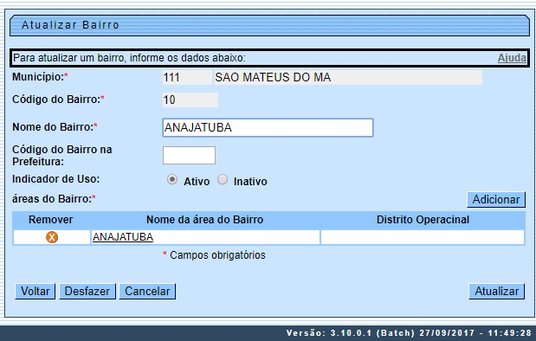
Os campos Município e Código do Bairro não podem ser alterados, porque representam a chave de identificação do bairro, trazida da tela Filtrar Bairro.
Caso queira acrescentar a nova informação do bairro no quadro Áreas do Bairro, preencha o campo Código do Bairro na Prefeitura e clique em .
Para remover as informações, clique em . Caso queira atualizar a área do bairro, clique no link do campo Nome da Área do Bairro. Feito isso, o sistema acessa a tela a seguir:
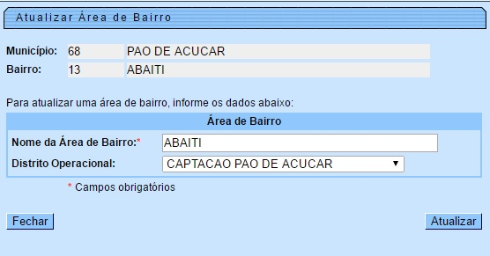
Nos campos do quadro Área de Bairro, faça as alterações que julgar necessárias e clique em . O sistema retorna à tela onde apresenta os campos do bairro preenchidos com as informações existentes no banco de dados. Efetue as alterações que desejar. Depois, clique no botão para solicitar ao sistema a atualização das informações na base de dados.
A tela de sucesso será apresentada se não houver nenhuma inconsistência no conteúdo dos campos da tela.

Tela de Sucesso
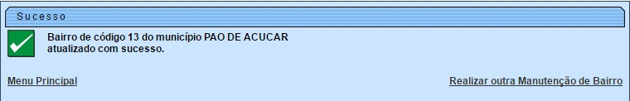

Preenchimento dos Campos
Campo | Orientações para Preenchimento
Município | Campo preenchido pelo sistema, não permite alterção.
Código do Bairro | Campo preenchido pelo sistema, não permite alterção.
Nome do Bairro | Campo obrigatório. Informe o nome do Bairro com até 30 caracteres.
Código do Bairro na Prefeitura | Informe o código que a Prefeitura local utiliza para identificar o bairro. Este procedimento facilitará a troca de informações com a Prefeitura.
Indicador de Uso | Utilize este campo para modificar a situação do Bairro de Ativo para Inativo e vice-versa.

Funcionalidade dos Botões
Botão | Descrição da Funcionalidade
 | Ao clicar neste botão, o sistema retorna à tela anterior.
 | Ao clicar neste botão, o sistema desfaz o último procedimento realizado.
 | Ao clicar neste botão, o sistema cancela a operação e retorna à tela principal.
 | Ao clicar neste botão, o sistema adiciona as novas informações do bairro no quadro Áreas do Bairro.
 | Utilize este botão para solicitar ao sistema a atualização do bairro na base de dados. Neste caso, é necessário que todos os campos estejam preenchidos corretamente. Caso exista alguma inconsistência, o sistema emitirá a mensagem de crítica correspondente.

Referências
Manter Bairro
Cadastro

Termos Principais
Bairro
Endereço
Clique aqui para retornar ao Menu Principal do GSAN

